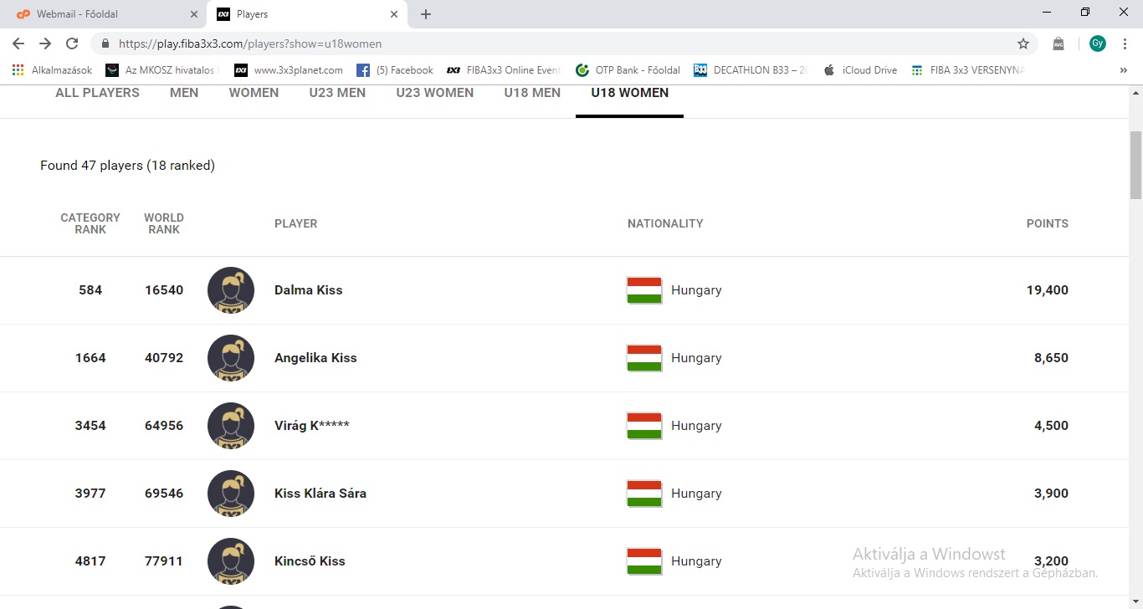
K**** Virág nem rendelkezik hivatalos FIBA regisztrációval.
A többi játékos igen, mert a teljes név olvasható!

